**、.int﷽﷽﷽﷽﷽﷽﷽﷽﷽﷽﷽﷽﷽﷽﷽﷽﷽**

**简单**

1：自定义类表示人（Person）。

要求：

1、有成员属性name（姓名，string），age（年龄，int）。

2、将name，age设为私有属性，并提供公开的get，set函数。

3、有合理的构造函数，构造函数必须初始化name和age。

自定义类表示学生（Student）继承自人（Peron）。

要求：

1. 添加属性score（成绩，int）。
2. 将score设置为私有属性，并提供公开的get，set函数。
3. 有公开的成员函数describe，可以用string描述学生的姓名，年龄和成绩。

建议describe的函数原型：

string Student::describe()const;

1. 有合理的构造函数，构造函数必须初始化Person和score。

**2：**自定义类表示人（Person）。

要求：

1、有成员属性name（姓名，string），age（年龄，int）。

2、将name，age设为受保护属性。

3、有合理的构造函数，构造函数必须初始化name和age。

自定义类表示学生（Student）继承自人（Peron）。

要求：

1. 添加属性score（成绩，int）。
2. 将score设置为私有属性，并提供公开的get，set函数。
3. 有公开的成员函数describe，可以用string描述学生的姓名，年龄和成绩。

建议describe的函数原型：

string Student::describe()const;

1. 有合理的构造函数，构造函数必须初始化Person和score。

**3：自定义类表示矩形（Rectangle）。**

**要求：**

1. **有成员属性width（长，int），成员属性height（宽，int）。**
2. **将width和height设置为私有属性，并提供公开的get，set函数。**
3. 有合理的构造函数，构造函数必须初始化height和width。

**自定义类表示正方形（Square）继承自矩形（Rectangle）**

**要求：**

1. **改写父类的set函数，保证当正方形修改变长时长和宽都会改变。**
2. **有合理的构造函数，构造函数必须初始化Rectangle**

# 中等：

**1：自定义抽象类表示图形（Figure）**

**要求：**

1. **有纯虚函数onDraw(),该函数无参无返回值;**

**自定义类表示圆形（Circle）继承自图形（Figure）**

要求：

1、有成员属性center（圆心，Point）

2、有成员属性radius（半径，整型）

3、将center，radius设为私有属性，并提供公开的get，set函数。

4、改写Figure的onDraw函数，在函数体内打印圆心和半径的值。

5、有合理的构造函数，必须在构造函数中初始化center和radius。

**2：自定义抽象类表示图形（Figure）**

**要求：**

1. **有纯虚函数onDraw(),该函数无参无返回值;**

**自定义类表示矩形（Rectangle）**

要求：

1、有成员属性LTpoint（左上角坐标，Point），RBpoint（右下角坐标，Point）

2、将成员属性LTpoint，RBpoint设为私有属性，并提供公开的get，set函数。

3、有成员函数area，能够计算矩形对象的面积（通过LTpoint和RBpoint获取矩形的长和宽）。  
 area的函数原型：

int Rectangle::area();

4、改写Figure的onDraw函数，在函数体内打印矩形的长和宽。

5、有合理的构造函数，必须在构造函数中初始化LTpoint和RBpoint。

**3：自定义抽象类表示图形（Figure）**

**要求：**

1. **有纯虚函数onDraw(),该函数无参无返回值;**

**自定义类表示线（Line）**

**要求：**

**1、有成员属性startPoint（起始点，Point），成员属性endPoint（终点，Point）。**

**2、**将成员属性startPoint，endPoint设为私有属性，并提供公开的get，set函数。

3、有成员函数len用于计算线的长度 。

len的函数原型：

double Line：：len();

4、改写Figure的onDraw函数，在函数体内打印startPoint和endPoint的值。

5、有合理的构造函数，必须在构造函数中初始化**startPoint**和**endPoint**。

# 难

**背景：通过网络等手段查找UML图的相关知识（主要搜索UML表示类，和UML表示组合、依赖、继承、关联）。**

1. **根据下图编写代码，实现用户输入两个数和一个运算符，求结果**

tmp.tiff

1. **根据下图编写代码，驯兽员如何让所有动物表演:**

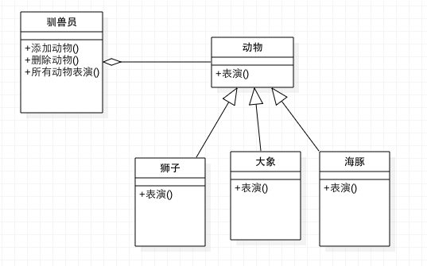

1. **根据下图编写代码，如何让考神代替学渣考试**

